Что нужно: клавиатура, крестовая отвертка (а также плоская может пригодиться), стремянка или стул. Также надо получить код инженера (описано в файле «Проблемы», это же касается любых проблем).
+ нужна 1 флешка в 4 гб или больше.
Образ пролейте на нее через программу balenaEtcher-Portable-1.7.3
УБЕДИТЕСЬ, ЧТО КОНФИГ ЗСО В ОПС ОБНОВЛЕН ПОД ПОЧТОМАТЫ!
1) Вскройте центральную ячейку почтомата ригелем.
2) Отключите Ватчдог. Он либо вставлен непосредственно в материнскую плату, либо в порт USB. Отключать можно на горячую.
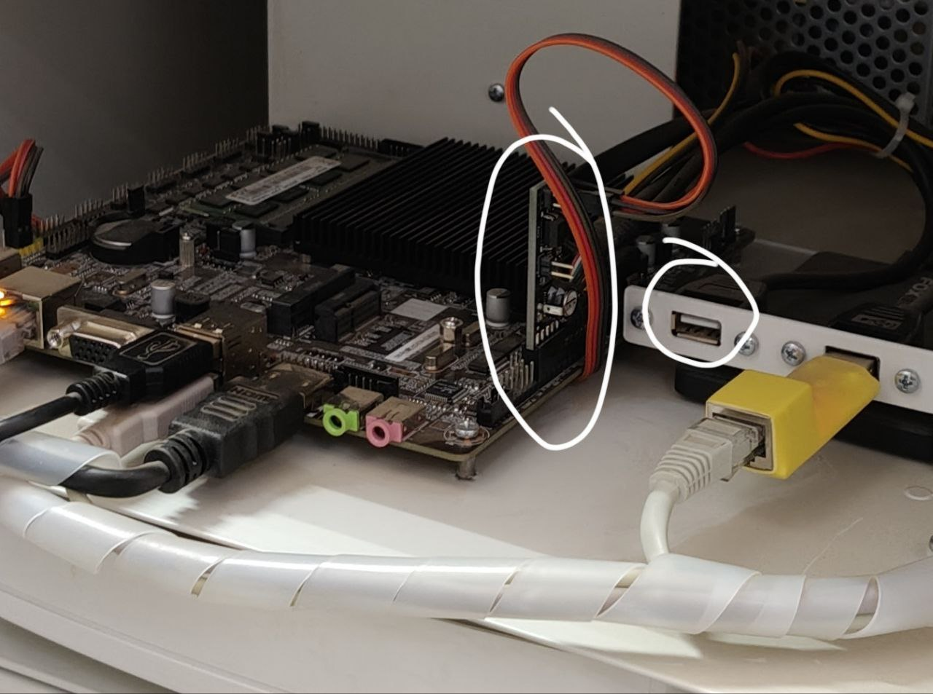
Его нужно отключить только на время установки, тк если его не отключить, то он перезагрузит материнскую плату в середине установки.
3) Подключите клавиатуру и флешку с образом в материнскую плату (Можно отключить пинпад, обычно это верхний правый порт USB). Выключите ИБП и включите (либо если подключено прямо то автомат. Или же кабель питания материнки). При загрузке необходимо на клавиатуре нажать клавишу DEL (или ESC) для перехода в меню BIOS. Там перейдите на страницу загрузки и настройте флешку первым устройством загрузки (Мы все равно после установки отключим флешку).
Либо же можете не входить в БИОС а нажать F11 при его загрузке. Откроется бут меню и там выберите флешку.
Прошу обратить внимание, что материнская плата не всегда инициализирует клавиатуру вовремя. Может понадобится перезапустить несколько раз или подключить клаву уже после включения материнки…
4) Нужно ввести серийный номер почтомата на этом непонятном экранчике и нажать энтер. Дальнейшая установка будет происходить полностью автоматически.

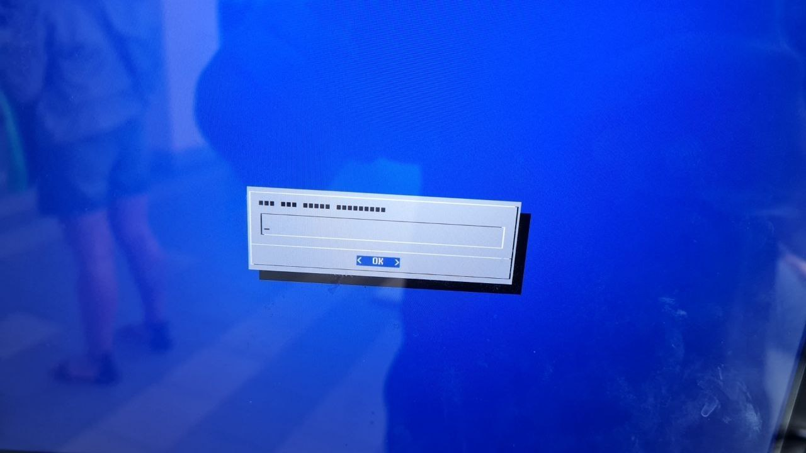

Расположение серийного номера
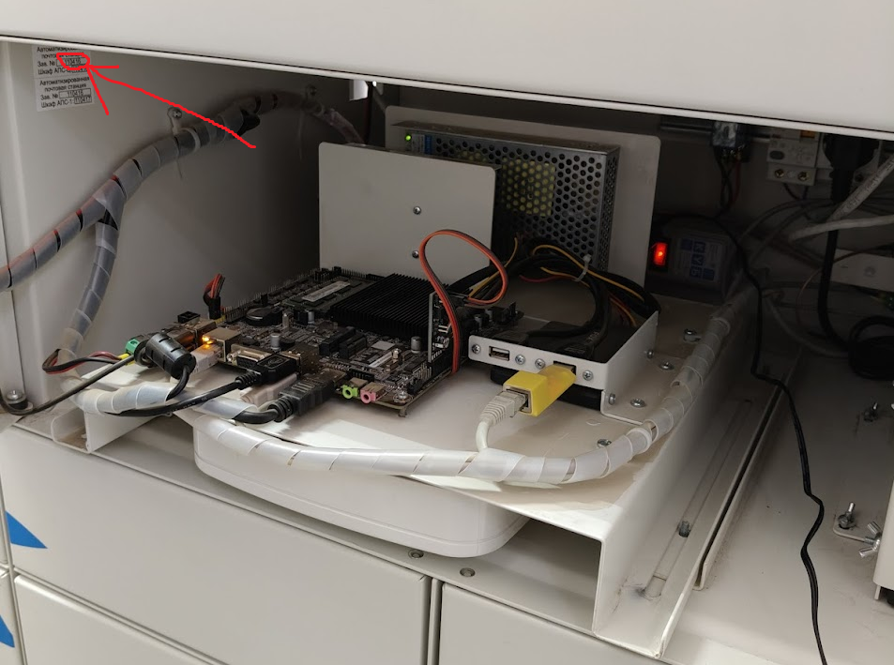

5) После установки (Минут 5 или меньше) появится такое же сообщение с кнопкой «Ок». Нажимаете Энтер. При появлении загрузки биоса отключите флешку и подключите ватчдог.
Если вы имели неосторожность отключить кабеля ватчдога, то вот подсказка как их надо подключить.
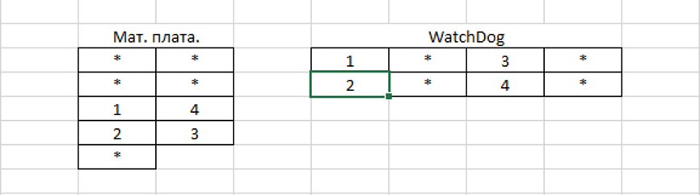
И где на материнке втыкать.
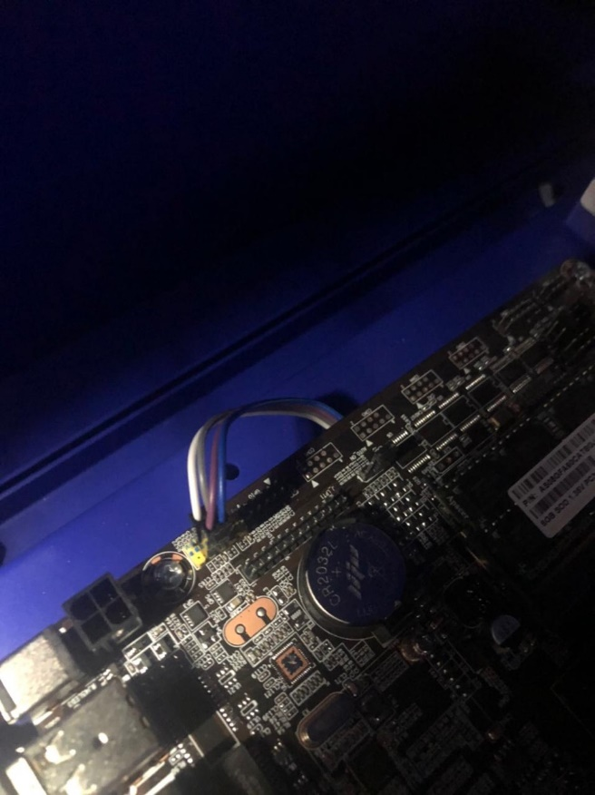
6) Система загружается. Будет последовательно белый экран с парой элементов справа, синий и после загрузится. Нажимаем множество раз в верхнем левом углу. Появляется черный экран авторизации. Вводим свой код инженера.
Если вдруг не работает тач (бывает на новом ПО такое после установки), то отключаем кабель тача (он с кольцом от помех) и втыкаем обратно. Должно заработать.
Если код инженера не принимает, то прожимаем ctrl+alt+f2 и там выбираем настройку сети. Для ЗСО надо выбрать DHCP.
7) Тыкаем на значок флешки. Проверяем, что ячейки открываются (я обычно проверяю одну ячейку в стойке). Если ячейки не открываются, то либо вы неверно указали модули, либо контроллер умер. Выходим из веб меню инженера через красную кнопку в левом нижнем углу.
Почтомат готов к работе. С сервера конфигурации придет инфа и по посылкам, так что изымать их не надо!
Можете проверить ячейки, видеокамеру и подобное, как в инструкции по монтажу.
Проблемы:
- Если после переустановки нет сети, то настройте её заново из консоли инженера, там есть пункт настройки. Настройки сети хранятся на роутере. Поэтому обычно перенастройка сети не нужна.
- Если при настройке сети вылезла ошибка, то зажимаем кнопку сброса роутера над портом wan (он синий) на 20 секунд. Роутер перезагрузится(пару минут подождите) и повторите попытку настройки.
- Если в середине установки АПС перезагрузился, то отключите Ватчдог!
- Иногда настройки видеорегистратора сбрасываются (При входе на его веб меню предложит настроить заново). Можно настроить заново, там простые вопросы навроде часового пояса, главное указать пароль P@$$w0rd для админа.
Если есть иные проблемы, то обратитесь к файлу «Проблемы» либо к Огородникову Дмитрию.

